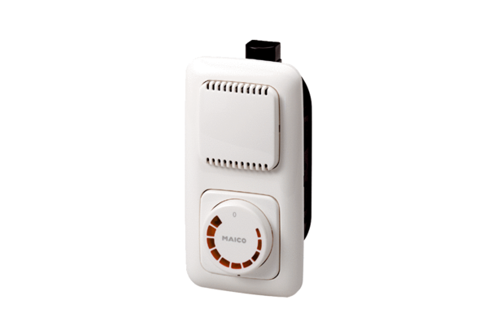Drehzahlsteller STU 5Verpackungseinheit: 1 StückSortiment: C
Artikelnummer: 0157.0816Hersteller: MAICO

